Predstavitev projekta MovieFinder

Pripravil:
Jernej Hozjan

1. Diagram primerov uporabe

/

2. Shema podatkovne baze
Za podatkovno bazo sem uporabil Cloud Firestore, ki omogoca preprosto integracijo s aplikacijo. Firestore uporablja dokumentno NoSQL podatkovno bazo.

Kolekcija: FavoriteMovies
Dokumenti:
- _id: unikatni id dokuementa
- adult: Boolean vrednost, ki označuje, ali je film za odrasle.
- backdrop_path: Pot do slike za ozadje filma.
- id: Unikatni ID filma.
- media_type: Tip medija, ki je v tem primeru "movie".
- my_comment: Polje za uporabnikov komentar o filmu.
- original_language: Izvorni jezik filma.
- original_title: Izvorni naslov filma.
- overview: Kratek povzetek ali opis filma.
- popularity: Vrednost priljubljenosti filma.
- poster_path: Pot do slike plakata filma.
- release_date: Datum izida filma.
- title: Naslov filma.
- vote_average: Povprecna ocena glasov.
- vote_count: Stevilo vseh glasov.

3. Slike graficnega vmesnika
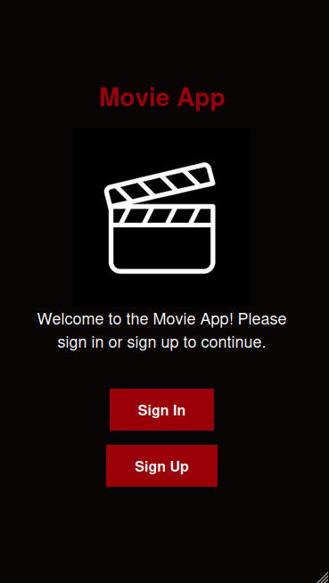
Taksen je prvi screen, kjer te aplikacija prosi za Sign in oz. Signup.

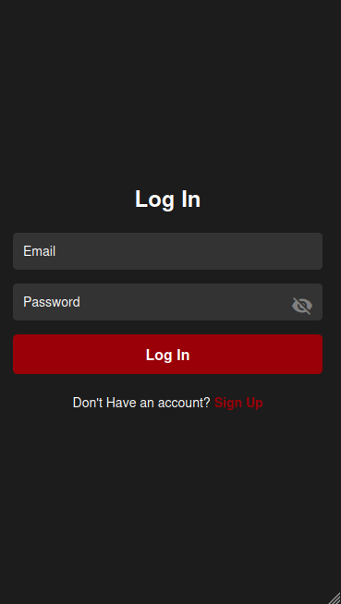
To je Log in screen. Ob vpisu napacnega gesla oz. E-maila, nas aplikacija na to opozori.

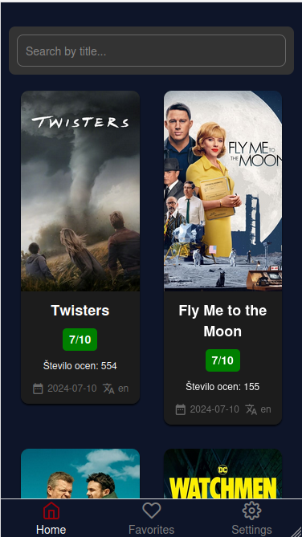
Izgled home page-a, kjer so prikazani zadnji popularni filmi. Lahko vidimo stevilo ocen, ter povprecno stevilo vseh ocen. Prav tako se le-to obarva zeleno, rumeno in rdeco, glede na povp. Ocene. Lahko tudi pogledamo podrobnosti filma in ga vseckamo.
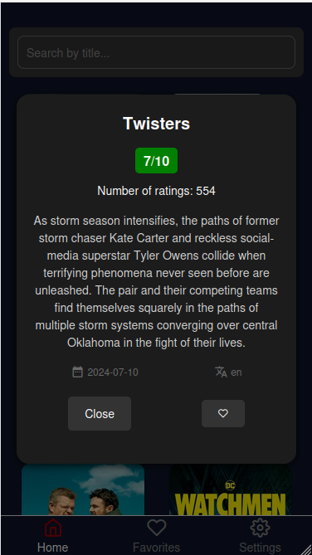

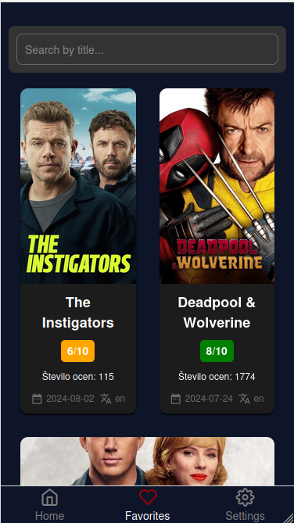
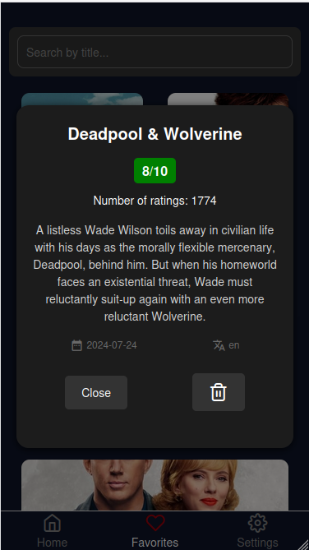
Ko vseckamo film, se nam shrani v ‘Favorites’. Tu lahko vidimo vse svoje vseckane filme. Prav tako lahko vidimo njihove podrobnosti, lahko pa tudi odstranimo iz vseckanega seznama filmov.

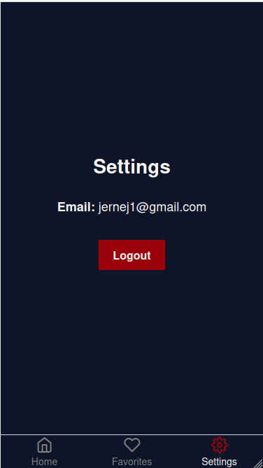
Settings screen pa nam zaenkrat prikaze le podatke o nasem mailu, ter opcijo odjave.

4. Vodic za vseckanje filmov

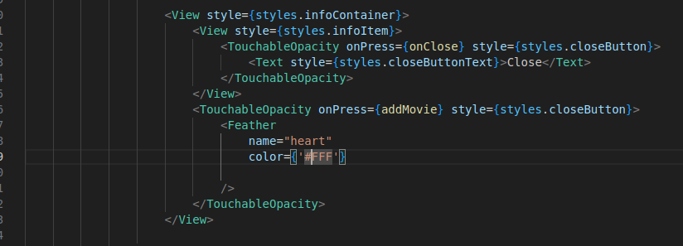
V komponenti detajlov o filmih, kreiramo gumb, na katerega vezemo funkcijo addMovie

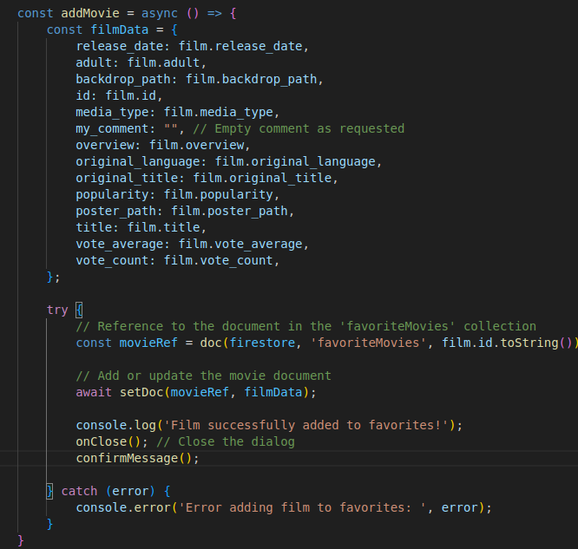
V tej funkciji si ustvarimo objekt iz trenutnega filma ter kreiramo nov dokument v bazi, z id-jem od filma. Nato pa posodobimo objekt z podatki iz objekta, katerega smo prej ustvarili.

In tako smo uspesno shranili nov vseckan film v nasi bazi. Zdaj pa se poglejmo kako prikazemo vse nase vseckane filme v nasem screen-u za vseckane filme.
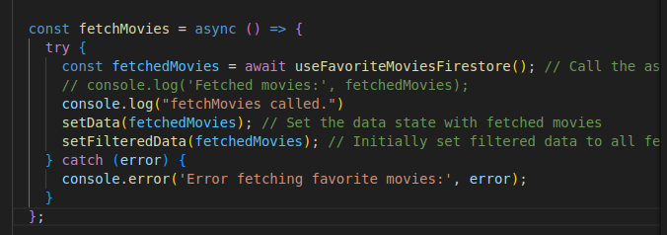
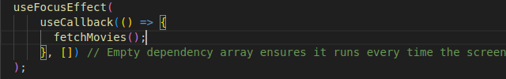
Ustvarimo si metodo, katera bo iz baze fetch-ala vse nase filme. Nato pa le-to klicemo v useFocusEffect, z cim poskrbimo, da se vsakic, ko se ta screen odpre, na novo dobi filme iz baze, ce se je slucajno kateri spremenil.

